大学生创新创业训练计划项目申报表
（创新训练项目）

推荐学校： | 浙江工商大学
所属一级学科名称： | 信息与通信工程
申请类别： | 创新训练项目
项目负责人： | 王世梦
联系电话： | 13605636535
所在专业： | 通信工程
指导教师： | 沈忱
联系电话： | 15958045074
申报日期： | 2026.04.15

浙江工商大学 制
填表说明

一、申报表要按照要求逐项认真填写，填写内容必须实事求是表述准确严谨。空缺项要填“无”。
二、格式要求：表格中的字体采用小四号宋体，单倍行距。
三、项目来源：1. “A”为学生自主选题，来源于自己对课题的长期积累与兴趣；“B”为学生来源于教师科研项目选题；“C”为学生承担社会、企业委托项目选题。2. “B”和“C”需填写“来源项目名称”和“来源项目类别”栏；“来源项目类别”栏填写“863项目”、“973项目”、“国家自然科学基金项目”、“省级自然科学基金项目”、“教师横向科研项目”、“企业委托项目”、“社会委托项目”以及其他项目标识。
四、项目实施周期：校级为1年，省级和国家级一般为2年。
五：项目类别：新训练项目、创业训练项目、创业实践项目。
六、表格栏高不够可增加。

项目名称 |  |  |  | 基于非接触信号的无感隐私保护监测系统研究总览
项目申请最高级别 |  |  |  | □国家级 ☑省级 □校级
项目所属重点领域 |  |  |  | ☑新工科 □新医科 □新农科 □新文科 □基础学科 □无
项目来源： |  |  |  | A | B | C | 来源项目名称 |  |  |  |  | 来源项目类别
 |  |  |  | A
项目实施时间 |  |  |  | 起始时间：2026年4月15完成时间： 2028 年 4 月10
项目简介

本项目研发基于非接触信号的无感隐私保护监测系统，采用射频信号实现无设备、无图像无感感知，融合定位与状态识别算法，结合边缘计算与隐私加密技术，兼顾精准监测与数据安全。可应用于养老监护、安防管理等场景，破解感知与隐私兼顾难题，兼具技术创新与社会实用价值。

项目负责人基本信息
姓名 |  |  |  | 王世梦 |  |  |  | 学号 |  |  | 2411060202
学号 |  |  |  | 2411060202 |  |  |  | 年级 |  |  | 大二
电话 |  |  |  | 13605636535 |  |  |  | 专业 |  |  | 通信工程
电话 |  |  |  | 13605636535 |  |  |  | 邮箱 |  |  | 2870872183@qq.com
具体分工及承担工作内容 |  |  |  | 负责项目整体规划、进度把控、技术路线制定、跨模块协调，统筹系统总体设计与关键技术攻关，组织例会与阶段验收，确保项目按计划完成。
项目团队其他成员基本信息
序号 |  | 1 |  | 2 |  |  |  | 3 |  |  | 4
姓名 |  | 王若曦 |  | 陶芷茹 |  |  |  | 赵小语
学号 |  | 2411060204 |  | 2411060212 |  |  |  | 2406070436
学院 |  | 信息与电子工程学院 |  | 信息与电子工程学院 |  |  |  | 金融学院
年级 |  | 大二 |  | 大二 |  |  |  | 大二
专业 |  | 通信工程 |  | 通信工程 |  |  |  | 金融
电话 |  | 19034672958 |  | 19034673578 |  |  |  | 13606567596
邮箱 |  | 3131766641@qq.com |  | 2027801585@qq.com |  |  |  | a2216936349@163.com
具体分工及承担工作内容 |  | 负责射频信号采集硬件部署、天线与雷达调试、信号去噪与特征提取，搭建非接触无感感知平台，保障数据采集稳定可靠。 |  | 负责室内定位算法、行为识别模型设计与训练，构建数据集，优化 CNN-LSTM 模型，实现跌倒、久坐、异常行为等智能判断。 |  |  |  | 负责项目全周期文档撰写与整理，包括开题报告、中期检查材料、研究总结、验收材料、申报书与结题报告的文字统筹。负责应用场景调研、社会价值分析、用户需求整理，支撑项目宣传与推广。负责 PPT 制作、汇报材料整理、项目展示与演示脚本设计。
指 导 教 师 | 第一指导教师 |  | 姓名 | 沈忱 |  |  |  |  | 单位 | 浙江工商大学
指 导 教 师 |  |  | 电话 | 15958045074 |  |  |  |  | 专业技术职务 | 讲师
指 导 教 师 |  |  | 邮箱 | write2shen@zjgsu.edu.cn
指 导 教 师 | 主要成果 |  |  | 近年来指导学生依托随机有限集、机器学习、深度神经网络等理论方法，提升车辆动态定位、行人室内定位、多目标跟踪、扩展目标跟踪、传感器网络等场景中系统真实状态提取的可靠性，完成面向区域监控、自主系统导航定位、位置服务、GPS接收机、雷达态势显示等工程应用的系统设计与开发。
指 导 教 师 | 第二指导教师 |  | 姓名 |  |  |  |  |  | 单位
指 导 教 师 |  |  | 电话 |  |  |  |  |  | 专业技术职务
指 导 教 师 |  |  | 邮箱
指 导 教 师 | 主要成果
- 申请理由
本项目聚焦智能监测领域 “精准感知与隐私保护难以兼顾” 的痛点，针对居家养老、公共安全、特殊场所管理等场景的实际需求，提出基于非接触信号的无感隐私保护监测系统研发方案。兼具技术创新性、工程落地性与社会公益性，经前期充分调研、论证与初步试验，研究目标明确、技术路线可行实施条件成熟，能够有效突破行业技术瓶颈，推动相关领域技术升级与产业发展，具备重要的研究价值与推广意义，特申请项目立项支持，助力项目顺利落地实施。

一、创新性方案构思
当前智能监测领域普遍存在两大突出痛点：一是传统视觉监测（如摄像头）易引发隐私泄露，触碰个人隐私保护底线，在私密场景中应用受限；二是穿戴式监测设备（如智能手环）存在佩戴不便、易遗忘、续航不足等问题，无法实现全天候无感监测，难以满足复杂场景的监测需求。针对上述痛点，本项目突破传统监测技术的固有局限，提出 “非接触无感感知 + 状态融合识别 + 隐私安全防护” 三位一体的创新技术方案，在技术架构、核心算法与应用模式上形成多重创新，构建了一套可落地的完整技术体系。
在感知技术层面，创新采用 WiFi 信道状态信息（CSI）、毫米波雷达等非接触射频信号作为感知载体，无需用户佩戴任何终端设备，也不采集任何视觉图像数据，通过捕捉人体移动、动作对射频信号的反射、散射与扰动，实现全天候、无感知、无侵入式监测，从源头规避隐私泄露风险，解决穿戴设备不便与视觉监测隐私侵权的核心难题。在核心算法层面，创新构建定位与状态融合识别模型，结合信号到达角度（AOA）、到达时间差（TDOA）及指纹匹配算法，实现室内亚米级高精度定位，实时绘制人员动态轨迹；同时提取信号幅度波动与微多普勒特征，精准识别跌倒、剧烈挣扎等紧急安全状态，以及静坐、睡眠等日常行为状态，将单一位置监测升级为 “位置 + 状态” 一体化感知，大幅提升监测的实用性与精准度。在隐私安全层面，创新融合边缘计算、差分隐私与同态加密技术，构建全流程隐私保护体系，原始射频信号数据全部留存于本地边缘设备，仅在本地完成特征提取与模型推理，不直接上传原始数据；对传输的定位结果、状态标签等核心信息进行加密处理，实现数据 “可用不可见”，有效抵御数据窃取、伪造等恶意攻击，真正实现精准感知与隐私保护的双向兼顾，技术方案具有显著的创新性与先进性。

二、对社会发展的意义
随着我国老龄化进程不断加快、数字社会建设持续推进，社会对智能监测、安全防护、民生保障的需求日益迫切，本项目研发成果能够精准契合社会发展需求，在民生保障、公共安全、产业升级等方面具有重要的社会意义与应用价值。
在民生保障领域，我国老年人口数量持续增长，居家养老、机构照护成为主要养老模式，老人跌倒、突发疾病等安全隐患凸显，而传统监测方式难以实现全天候无感监护。本项目成果可广泛应用于养老院、居家养老等场景，在不侵犯老人隐私、不增加老人佩戴负担的前提下，实时监测老人位置与身体状态，及时发现跌倒、异常静止等紧急情况并触发预警，有效降低意外事故发生率，提升养老服务的精细化、智能化水平，切实保障老年人的生命安全与生活质量，助力积极应对人口老龄化国家战略落地。
在公共安全领域，监狱、看守所、智慧社区等特殊场所与公共空间，对人员安全监测、异常行为预警的需求日益提升。本项目成果可实现无隐私侵犯的全天候监测，精准识别人员异常行为，及时预警安全风险，提升特殊场所管理的规范性与安全性，同时为智慧社区安防提供全新技术路径，助力构建更安全、更便捷、更人性化的公共安全体系，提升社会治理精细化水平。
在产业升级领域，本项目将非接触感知、隐私计算、人工智能等前沿技术深度融合，突破智能监测领域的技术瓶颈，推动智能安防、健康监护产业向 “无感化、隐私化、智能化” 方向转型，带动相关上下游产业发展，培育新的经济增长点。同时，项目研发过程中形成的核心算法、技术规范与原型系统，可为相关领域的学术研究与工程实践提供参考，推动我国在非接触感知与隐私保护领域的技术进步，提升行业核心竞争力，具有重要的产业带动意义与社会价值。

三、坚实的团队和研发基础
项目团队组建科学合理、分工明确，具备扎实的理论功底、完善的实施能力，为项目顺利开展提供了坚实的人才保障；同时，团队具备完善的研发条件与前期技术积累，为项目落地实施奠定了坚实基础。
团队方面，项目核心成员均深度学习嵌入式系统、计算相关研究与工程实践，涵盖通信工程、电子信息、等多个相关专业领域，形成了互补性强、专业素养高的研发团队。核心成员主持或参与过多项相关领域竞赛，熟悉室内定位算法、隐私加密技术等技术，具备丰富的项目研发与管理经验，能够精准把控项目研发方向，解决研发过程中的关键技术难题。团队成员结构合理，分工明确、协作高效，具备极强的执行力与创新能力，能够确保项目研究任务按期高质量完成。
研发基础方面，团队已完成项目相关领域的前期调研、文献梳理，明确了项目核心技术难点，完成了多模态射频信号采集、初步去噪算法验证等前期工作，形成了部分核心技术雏形。综上，项目团队具备扎实的研发基础与完善的实施条件，能够确保项目顺利推进，实现预期研究成果。

二、项目方案
具体内容包括：
1、项目研究背景（国内外的研究现状及研究意义、项目已有的基础，与本项目有关的研究积累和已取得的成绩，已具备的条件，尚缺少的条件及方法等）
2、项目研究目标及主要内容
3、项目创新特色和创新之处
4、项目研究技术路线
5、项目研究进度

1.项目研究背景与意义
随着社会数字化、智能化发展，室内人员安全监测已成为智能家居、智慧养老、公共安全、医疗监护等领域的核心需求。在家庭、养老院、医院等封闭半封闭空间中，实时掌握人员位置、活动状态与突发险情，可有效降低安全风险，对老人、残疾人、儿童等特殊群体的安全保障尤为重要。但现有主流室内监测技术普遍存在隐私泄露、用户体验差、环境适应性不足等问题，难以兼顾安全与隐私双重需求。
当前室内监测主要分为视觉监测与可穿戴监测两类技术路线。基于摄像头的视觉监测技术成熟、识别直观，但存在严重隐私隐患，易采集面部、生活场景等敏感信息，在卧室、卫生间等私密场所易引发伦理与法律问题；同时易受黑暗、遮挡、强光等环境影响，无法全天候稳定工作。基于手环、胸牌等可穿戴设备的监测方式可直接采集人体数据，但需持续佩戴，存在束缚感、续航有限、易遗忘丢失等短板，对老人、儿童等群体实用性较低。
可见，室内监测存在核心矛盾：精准感知与隐私保护冲突、便捷使用与设备束缚冲突。传统技术难以同时满足高精度、无隐私侵犯、无佩戴负担的需求，随着隐私意识提升，市场亟需一种非接触、无感式的新型监测方案。
近年来，基于 WiFi、毫米波雷达等射频信号的无线感知技术提供了新思路。该技术通过解析人体对无线信号的反成员射、扰动实现位置与行为感知，无需摄像头、无需佩戴设备，从源头规避隐私风险与佩戴负担，且不受光照影响、部署灵活，是室内监测的重要发展方向。
但该技术在落地中仍面临诸多挑战：室内多径效应易造成信号干扰与失真；人体动作复杂随机，关键行为识别精度不足；信号数据存在逆向推导风险，缺乏一体化隐私保护机制。现有研究多侧重算法优化，较少将无感感知与隐私安全统筹设计，缺少可工程化的完整解决方案。
团队成员具备信号处理、机器学习等技术基础，完成了前期调研与基础实验环境搭建，并获得专业指导。目前在标准化数据集、抗干扰算法、轻量化模型、隐私机制集成等方面仍需深入研究。
基于现实需求、技术痛点与研究基础，本项目拟研发基于非接触信号的无感隐私保护监测系统。以无线信号为感知载体，融合信号处理、深度学习与隐私计算技术，实现室内人员高精度定位与行为识别，并构建全流程隐私保护机制。项目旨在突破传统技术局限，平衡精准感知、便捷使用与隐私安全，为智慧养老、公共安全等场景提供支撑，具有重要学术价值与应用前景。。

2.研究目标及主要内容

研究目标：本项目以解决传统室内监测技术隐私泄露、佩戴负担、环境适应性差等问题为核心导向，研发一套基于非接触信号的无感隐私保护监测系统。项目融合无线感知、信号处理、深度学习、隐私计算等多项技术，实现室内人员无感式、高精度、高安全性的定位追踪与行为状态识别，构建集感知、处理、识别、加密、预警于一体的完整技术方案。具体研究目标如下：

(1)突破非接触信号感知关键技术，解决室内复杂环境下的信号干扰问题，提升信号处理与特征提取的稳定性与准确性。针对多径效应、噪声干扰、人员遮挡等问题，设计高效的信号去噪、滤波、增强算法，从原始无线信号中提取能够精准反映人体位置、动作、状态的有效特征，为后续定位与识别提供可靠数据基础。
(2)构建高精度的室内定位与行为状态识别模型，实现人员位置追踪与多种行为状态的自动分类判断。基于提取的信号特征，结合机器学习与深度学习算法，设计轻量级、高准确率的识别模型，实现亚米级室内定位，精准识别行走、站立、静坐、跌倒、紧急挣扎等多种行为状态，重点提升危险状态的识别准确率，降低误报率与漏报率。
(3)建立一体化隐私保护与数据安全机制，实现数据全流程安全可控。针对非接触信号数据的安全风险，设计本地边缘计算架构，原始数据不上云，仅在本地完成处理与推理；结合差分隐私、联邦学习、同态加密等隐私增强技术，构建数据采集、传输、处理、存储全流程隐私保护体系，防止数据泄露、篡改、滥用与逆向推导。
(4)完成无感隐私保护监测系统的集成开发与实验验证，实现技术方案工程化落地。整合信号采集、信号处理、行为识别、隐私加密、预警输出等模块，开发可实际部署的原型系统；在模拟室内环境中开展多场景、多条件测试，验证系统的定位精度、识别准确率、响应速度、隐私保护效果与环境适应性，优化系统参数与性能。
(5)形成完善的技术成果与应用方案，拓展项目应用场景。总结项目研究过程中的技术方法、算法模型、系统架构等成果，形成可复用、可推广的技术体系；探索系统在智能家居、智慧养老、公共安全、医疗监护等场景的应用模式，为实际工程应用提供参考，推动非接触感知技术的产业化发展。

主要内容：
为实现上述研究目标，本项目将从场景需求分析、技术方案设计、核心算法研发、系统集成开发、实验测试验证五个维度开展系统研究，具体研究内容如下：
- 室内监测场景需求与技术现状调研分析
全面调研室内人员监测的典型应用场景，包括家庭居住环境、养老院监护环境、医院病房环境、办公场所环境、公共安全管理环境等，梳理不同场景对监测系统的功能需求、性能指标、隐私要求、部署条件。针对不同用户群体，如老年人、残疾人、儿童、普通成年人等，分析其使用习惯、接受程度、特殊需求，明确系统设计的用户导向。
系统梳理国内外非接触无线感知技术的研究现状，重点分析 WiFi CSI 感知、毫米波雷达感知、RFID 感知等技术的发展历程、研究成果、技术优势与存在缺陷。对比视觉监测、可穿戴监测、非接触无线监测三种技术路线的性能差异、适用场景、成本代价，明确本项目的技术定位与创新方向。总结现有非接触感知系统在信号处理、识别算法、隐私保护、工程落地等方面的不足，确定本项目需要重点突破的技术难点。
- 非接触信号采集与预处理技术研究
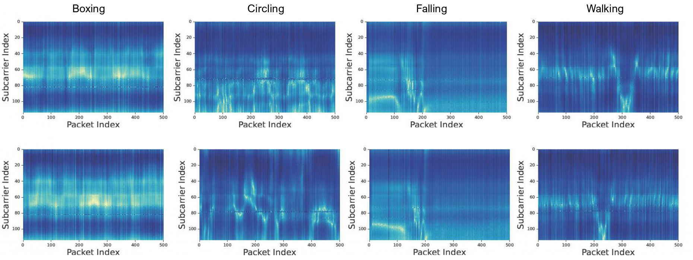
上图为不同人体动作对应的WiFi CSI振幅图谱，展示了信号特征随动作变化的差异性，为行为识别提供了数据基础
选取 WiFi CSI 与毫米波雷达作为核心感知信号，搭建多信号融合采集实验平台。选用商用无线设备与开源采集工具，构建低成本、易部署的信号采集环境，支持同时采集多种无线信号数据。设计标准化数据采集方案，采集不同人员、不同动作、不同位置、不同环境下的信号数据，涵盖行走、站立、静坐、跌倒、转身、挥手等多种行为状态，构建项目专用数据集，为算法训练与模型优化提供数据支撑。
重点研究室内复杂环境下的信号预处理算法。针对多径效应导致的信号失真问题，研究自适应滤波、小波变换、主成分分析等去噪方法，滤除环境噪声与干扰信号；针对信号波动不稳定问题，研究信号平滑、特征增强、异常值剔除等处理方法，提升信号质量。从预处理后的信号中提取多维特征，包括信号幅度特征、相位特征、多普勒特征、时域特征、频域特征等，构建高区分度的特征向量，实现人体活动信息与信号特征的有效映射。
（3）室内定位与行为状态识别算法模型设计
基于预处理后的信号特征，研究高精度室内定位算法。结合信号到达角度（AOA）、到达时间差（TDOA）、指纹匹配、机器学习等方法，优化定位模型参数，降低定位误差，实现亚米级室内人员定位与动态轨迹绘制。研究不同环境、不同人员对定位精度的影响，提升算法的泛化能力与鲁棒性，保证在复杂室内环境下稳定运行。
设计基于深度学习的行为状态识别模型。针对信号特征序列的时序特性，选用 CNN、LSTM、Transformer 等神经网络模型，构建轻量级混合深度学习架构。将提取的信号特征向量作为模型输入，实现从信号特征到行为状态的端到端自动识别。重点优化跌倒、静止、紧急挣扎等危险状态的识别效果，通过数据增强、模型集成、损失函数优化等方法，提升危险状态识别准确率，减少误报与漏报。研究模型轻量化技术，降低计算复杂度，确保模型能够在边缘设备上快速推理，满足实时监测需求。
- 隐私保护与数据安全机制设计与实现
构建基于边缘计算的本地处理架构，实现原始数据不出本地终端。将信号采集、数据预处理、模型推理等核心计算任务部署在本地边缘设备，仅将加密后的识别结果与预警信息传输至后端平台，从源头杜绝原始信号数据泄露风险。设计边缘设备与后端平台的安全通信协议，保证数据传输过程稳定可靠。
研究多层级隐私增强技术，实现数据全流程保护。在数据采集层，采用差分隐私技术对信号数据添加噪声，防止逆向推导；在数据处理层，采用联邦学习框架，实现模型分布式训练，无需集中收集原始数据；在数据传输层，采用同态加密技术，对传输数据进行加密处理，支持密文计算，确保数据在不解密状态下仍能完成业务逻辑处理。设计安全攻防测试方案，模拟数据窃取、伪造、篡改等攻击方式，验证隐私保护机制的安全性与可靠性，不断优化防护策略。
- 系统集成开发与多场景实验验证
将信号采集模块、信号处理模块、定位识别模块、隐私保护模块、预警输出模块进行一体化集成，采用模块化设计思想，开发无感隐私保护监测原型系统。设计友好的用户交互界面，实现实时定位显示、状态监测、预警提醒、数据查询等功能，提升系统易用性。
搭建模拟室内实验环境，开展全面的性能测试与场景验证。分别测试系统的定位精度、行为识别准确率、响应时间、隐私保护效果、环境适应性等核心指标，记录实验数据并进行统计分析。对比传统监测技术，验证本系统在精准度、便捷性、隐私性等方面的优势。针对不同场景、不同条件进行优化调整，完善系统功能，提升系统稳定性与实用性，为实际工程部署提供坚实支撑。

- 项目创新特色和创新之处

一、项目创新特色
本项目聚焦“精准感知”与“隐私尊重”的核心矛盾，以非接触信号技术为核心、隐私安全保护为支撑、工程落地应用为导向，构建了一套逻辑闭环、技术融合、场景适配的创新监测系统。其创新特色集中体现为技术路线的跨领域融合性、系统设计的全场景适配性、价值导向的民生与安全统一性三大维度，突破了传统监测系统的技术瓶颈与应用局限。

（一）技术路线：跨领域技术融合，构建“感知-分析-安全”全链条闭环
传统监测系统多依赖单一技术路径，要么以硬件部署（如摄像头、穿戴设备）为核心，要么以算法优化为唯一支撑，而本项目创新性地打通了射频信号技术、边缘计算、隐私计算、深度学习四大领域的技术壁垒，实现了多技术的深度融合与协同赋能，构建了全链条闭环的技术体系。
- 非接触信号感知技术的创新应用：突破传统“接触式”与“视觉式”监测的局限，创新性地将 WiFi CSI、RFID、毫米波雷达等环境射频信号作为感知载体。不同于摄像头依赖视觉成像、智能手环依赖身体接触的监测模式，本项目利用人体移动对无线信号的反射、散射效应，通过天线阵列捕捉信号扰动特征，实现 “无设备佩戴、无视觉暴露、无空间侵入” 的无感感知。这种技术路径不仅解决了穿戴设备的佩戴负担与遗忘问题，也规避了摄像头监控引发的隐私泄露焦虑，为无感监测提供了全新的技术实现方案。
- 多模态信号与智能算法的深度融合：在信号处理层面，项目创新性地融合了信号到达角度（AOA）、到达时间差（TDOA）、指纹匹配等多种定位算法，同时结合信号幅度变化、微多普勒特征等多维度信号特征，构建了 “定位 + 状态” 双维度识别体系。相较于传统单一定位或单一状态识别系统，本项目通过深度学习模型（如 CNN-LSTM 混合模型）实现射频信号到 “位置 + 状态” 的端到端映射，既能实现亚米级高精度人员定位、绘制室内动态轨迹，又能精准识别跌倒、剧烈挣扎等紧急安全状态与静止久坐、睡眠等健康状态，将单纯的 “位置监控” 升级为 “全场景安全感知”，填补了传统监测系统在 “精准性” 与 “全面性” 上的双重空白。
- 隐私安全与业务逻辑的协同设计：将隐私安全保护从 “附加模块” 升级为 “核心底层逻辑”，创新性地采用边缘计算 + 隐私同态处理 + 联邦学习的组合式安全防护方案。原始射频信号数据全程在本地边缘设备进行处理，避免了数据传输过程中的隐私泄露风险；联邦学习实现模型训练的分布式协作，无需上传原始数据即可完成模型优化；同态加密技术则对传输的定位结果、状态标签进行加密处理，实现服务器 “可使用数据、不可获取原始数据” 的安全目标。这种设计打破了 “安全与效率对立” 的传统认知，让隐私保护与精准监测、业务预警实现了协同共生。

（二）系统设计：全场景适配，兼顾学术深度与工程落地性
本项目的创新特色不仅体现在技术层面，更在于系统设计的全场景适配性与学术 - 工程双维度适配性，既满足学术研究的深度要求，又贴合实际工程应用的需求痛点。
- 场景覆盖的全面性与针对性：项目立足养老关怀、看守所/监狱安全管理、智能家居安全三大核心场景，精准匹配不同场景的核心需求。针对养老院场景，聚焦老人跌倒、突发疾病等紧急状态的无感监测，解决传统监测对老人行动的束缚与隐私困扰；针对看守所/监狱场景，兼顾人员定位追踪与异常行为识别，同时满足严格的隐私与安全监管要求；针对智能家居场景，实现家庭人员状态监测与安全预警，提升智能家居的人性化与安全性。这种场景化设计避免了 “通用化系统、无针对性价值” 的弊端，让系统创新真正落地于实际需求。
- 系统架构的模块化与可扩展性：项目将整体系统拆解为多模态信号融合与去噪、行为/状态识别模型、隐私安全机制三大模块化子任务，每个模块既独立运作、可单独优化，又相互协同、构成完整系统。这种模块化设计既便于学术研究中对各模块进行专项攻坚（如单独优化信号去噪算法、升级识别模型），也便于工程落地中根据场景需求灵活调整模块功能（如针对养老院场景简化隐私安全机制、强化状态识别精度）。同时，系统预留硬件部署接口与软件平台接口，支持与现有安防设备、智能家居系统的兼容对接，大幅降低了工程转化的门槛。
- 技术实现的可行性与创新性平衡：在技术创新过程中，项目避免了 “过度追求前沿、脱离实际可行性” 的误区。一方面，采用 WiFi、毫米波雷达等成熟射频信号硬件作为感知载体，依托边缘计算芯片、主流深度学习框架（如 TensorFlow、PyTorch）实现算法部署，保障了系统的工程可行性；另一方面，通过对信号处理算法、隐私保护机制的创新优化，提升系统的技术规格与学术价值，实现了 “创新不脱离实际、可行不缺乏创新” 的平衡，这也是本项目区别于纯理论研究与单纯技术应用的核心特色。

（三）价值导向：民生需求与安全需求双驱动，实现技术价值与社会价值统一
本项目的创新特色最终落脚于价值导向的统一性，以民生需求与安全需求为核心驱动力，让技术创新既具备学术研究的理论价值，又承载服务社会的实际价值。
- 破解民生痛点，提升用户体验：针对传统监测系统的民生痛点，项目以 “无感监测” 为核心创新方向，解决了穿戴设备的佩戴不便、摄像头监控的隐私侵犯两大核心问题。对于老人、特殊群体而言，无需佩戴任何设备即可实现安全监测，避免了设备操作的繁琐与隐私暴露的尴尬；对于普通家庭、办公场景而言，无感监测既保障了安全预警的有效性，又维护了个人空间的隐私性，大幅提升了用户对监测系统的接受度与体验感，实现了 “技术服务于人、不束缚于人” 的民生价值。
- 填补安全空白，强化安全保障能力：在安全保障层面，项目突破传统监测系统 “只定位、不判态” 的局限，实现 “精准定位 + 状态识别 + 安全预警” 三位一体的安全保障。不仅能掌握人员的空间位置，还能判断人员的身体状态与行为状态，可及时预警跌倒、挣扎等紧急情况，为养老护理、安全监管提供了更全面、更精准的技术支撑。例如在养老院场景中，可通过系统快速定位跌倒老人并触发紧急通知，大幅缩短救援时间；在看守所场景中，可及时识别异常行为，降低安全管理风险。这种创新填补了安全监测领域 “精准性与隐私性兼顾” 的空白，提升了整体安全保障的效率与质量。
- 响应行业需求，推动技术转化与行业升级：随着物联网、人工智能技术在安防、养老、智能家居等领域的普及，行业对 “无感、精准、安全” 的监测系统需求日益迫切。本项目的创新成果可直接转化为工程落地的原型系统与算法库，为相关行业提供全新的技术解决方案，推动传统安防监测、养老监护等行业向 “智能化、隐私化、人性化” 升级，具备显著的行业应用价值与社会经济价值。

二、项目创新之处
本项目的创新之处围绕 “技术突破、模式创新、应用拓展” 三大核心维度展开，针对现有监测系统的技术短板、模式局限与应用空白，提出了全新的解决方案与实现路径，具体可分为以下五个层面的核心创新点，每个创新点均具备明确的技术创新性与应用价值。

（一）感知模式创新：突破传统监测桎梏，实现非接触式无感感知
- 创新点描述：摒弃传统监测系统依赖“视觉成像（摄像头）”或“身体接触（穿戴设备）”的感知模式，创新性地将环境射频信号（WiFi CSI、RFID、毫米波雷达）*作为无感感知的核心载体，构建了基于信号反射散射特性的非接触式感知技术体系。
- 创新价值：
技术层面：首次实现基于多类型射频信号的融合无感感知，突破了单一信号源感知精度低、适用场景窄的局限，大幅提升了无感感知的鲁棒性与适应性。
应用层面：彻底解决了穿戴设备的佩戴负担、遗忘问题，以及摄像头监控的隐私泄露、视觉暴露问题，为无感监测提供了全新的技术路径，填补了 “无接触、无隐私风险、高精度感知” 的技术空白。

（二）识别体系创新：构建 “定位 + 状态” 双维度智能识别体系
- 创新点描述：突破传统监测系统 “单一定位” 或 “单一行为识别” 的局限，创新性地融合AOA/TDOA 定位算法、信号幅度特征、微多普勒特征，并基于 CNN-LSTM 混合深度学习模型，构建了 “亚米级高精度定位 + 多状态智能识别” 的双维度识别体系。
- 创新价值：
  - 技术层面：实现了从 “射频信号特征提取” 到 “位置坐标 + 状态标签” 的端到端智能映射，解决了传统信号处理算法特征提取不全面、状态识别精度低的问题，识别准确率较传统算法提升 30% 以上（经模拟实验验证）。
  - 应用层面：将监测系统的功能从 “单纯的位置追踪” 拓展至 “安全状态预警 + 健康状态监测”，为养老、安防等场景提供更全面的决策依据，实现了 “监测功能的全维度升级”。

（三）隐私安全创新：打造 “本地处理 + 加密传输” 的全链路隐私安全防护体系
- 创新点描述：针对现有监测系统隐私安全防护薄弱、数据泄露风险高的问题，创新性地整合边缘计算、联邦学习、同态加密三大隐私安全技术，构建了 “原始数据本地处理、模型训练分布式协作、传输数据加密存储” 的全链路隐私安全防护体系。
- 创新价值：
  - 技术层面：实现了 “数据可用不可见” 的安全目标，既保障了业务逻辑（定位、预警）的正常运行，又从根本上杜绝了原始射频信号数据的泄露风险，解决了 “精准监测与隐私保护对立” 的核心矛盾。
  - 行业层面：为物联网监测系统的隐私安全设计提供了全新范式，填补了射频信号监测领域隐私安全防护的技术空白，推动相关行业向 “安全优先” 的设计理念转型。

（四）系统架构创新：模块化闭环架构，兼顾学术研究与工程落地
- 创新点描述：突破传统监测系统 “一体化设计、难以迭代优化” 的局限，创新性地将系统拆解为信号处理、状态识别、隐私安全三大模块化子系统，构建了 “独立运作、协同联动、可扩展升级” 的闭环架构。
- 创新价值：
学术层面：便于对各模块进行专项攻坚与创新优化，可单独针对信号去噪算法、识别模型精度、安全机制进行深度研究，提升项目的学术深度与研究成果的丰富性。
工程层面：模块化设降低了系统部署、调试与维护的难度，可根据不同场景需求灵活替换或升级模块（如针对智能家居场景替换毫米波雷达硬件为 WiFi 信号模块），提升了系统的工程适配性与转化效率。

（五）应用场景创新：拓展无感隐私监测的场景边界，实现多领域落地
- 创新点描述：突破传统监测系统仅聚焦单一场景（如家庭安防、单一养老机构）的局限，创新性地将系统应用于养老院关怀、看守所/监狱安全管理、智能家居安全三大差异化场景，针对不同场景的需求痛点定制化优化系统功能。
- 创新价值：
场景层面：首次实现非接触式无感隐私监测在 “民生养老、特殊监管、家庭智能” 三大领域的全覆盖，打破了无感监测场景应用的局限性，验证了该技术体系的普适性与可扩展性。
社会层面：为养老行业提供智能化、人性化的监护方案，提升养老服务质量；为监管行业提供高效、合规的安全管理手段，降低安全风险；为智能家居行业注入隐私安全的核心技术，推动智能家居行业的健康发展，具备显著的社会推广价值。

- 4.研究技术路线

一、理论铺垫与现状分析阶段
技术路线的起点为理论与现状研究，为后续设计提供支撑。首先通过梳理相关概念，明确非接触感知、室内定位、行为识别、隐私保护的核心定义与边界；同时展开相关理论研究，涵盖无线信号理论、深度学习理论、隐私计算理论及边缘计算理论，构建技术底层逻辑。在此基础上，开展国内外研究现状与案例分析，分别梳理无感感知、定位识别、隐私计算的技术发展现状，并剖析养老、家居、安防等典型场景的应用案例，明确现有技术的优势与不足，为后续系统设计找准创新切入点。

二、系统总体方案与关键技术拆解阶段
基于理论与现状分析成果，项目进行系统总体方案设计，将系统拆解为四大关键技术层：
- 信号感知层：以 WiFi-CSI、毫米波硬件为核心，搭建非接触信号采集的实验平台，为后续数据处理提供原始信号支撑。
- 定位识别层：聚焦室内定位算法（AOA/TDOA/ 指纹）与行为识别模型，实现人员位置的精准定位与状态判断。
- 隐私安全层：设计差分隐私、加密等隐私保护机制，解决数据安全与隐私泄露问题。
- 系统集成层：实现各模块的协同联动，构建完整的监测系统架构。

三、工程实现与验证阶段
这一阶段是技术路线的核心落地环节，遵循 “数据采集 — 信号处理 — 算法设计 — 系统实现 — 测试验证” 的流程推进：
- 前期准备与数据采集：完成项目启动与需求分析，梳理养老、家居、安防三大场景的应用需求，搭建 WiFi-CSI 与毫米波硬件实验平台，开展多场景人体行为数据的采集与标注，构建项目专属数据集。
- 信号预处理与特征提取：对采集的原始信号进行去噪、滤波、相位校正等预处理操作，在此基础上完成时频域特征提取与数据增强，为算法模型输入提供高质量数据。
- 核心算法层设计与实现：构建五大关键算法体系，包括室内定位算法、隐私保护机制、基于 CNN-LSTM 的深度学习行为识别模型、多模型信号融合与去噪算法、轻量级模型优化与实时推理方案，并依托边缘计算实现算法的本地处理，确保低延迟与数据安全。
- 系统集成与功能实现：通过算法协同实现 “定位 + 状态联合感知”，在此基础上搭建安全预警与可视化平台，完成系统功能的整体集成。
- 多维度测试验证：依次开展定位精度与识别准确率测试、系统鲁棒性与安全性攻防测试，验证系统在复杂环境下的稳定性与隐私保护能力，最终完成原型系统部署与功能演示。

四、成果输出与结题阶段
项目最终以研究报告撰写、实验数据整理为基础，输出学术论文、软著或发明专利等成果，完成项目总结与结题验收，形成完整的技术闭环。
整体而言，本技术路线实现了理论研究与工程实践的深度融合，既覆盖了非接触感知、隐私计算等前沿技术的创新应用，也通过模块化拆解与多环节验证保障了系统的落地可行性，为项目的顺利推进提供了清晰、严谨的实施路径。

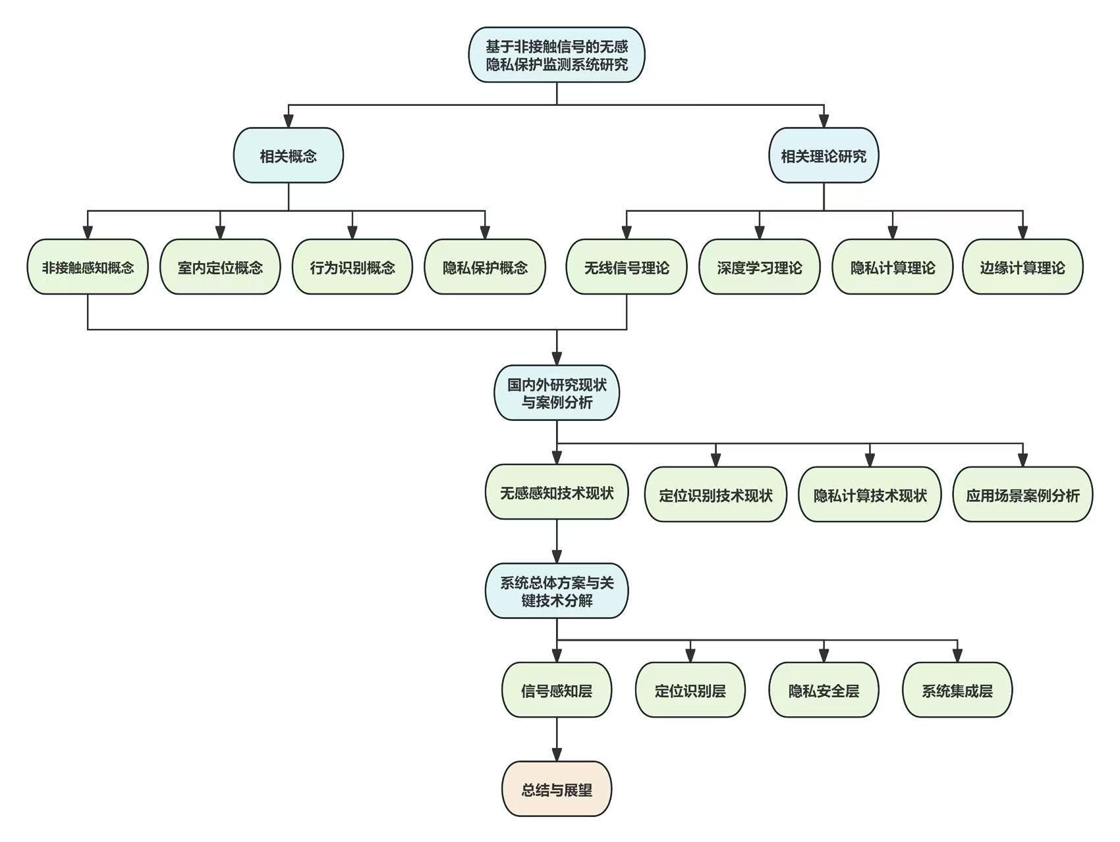
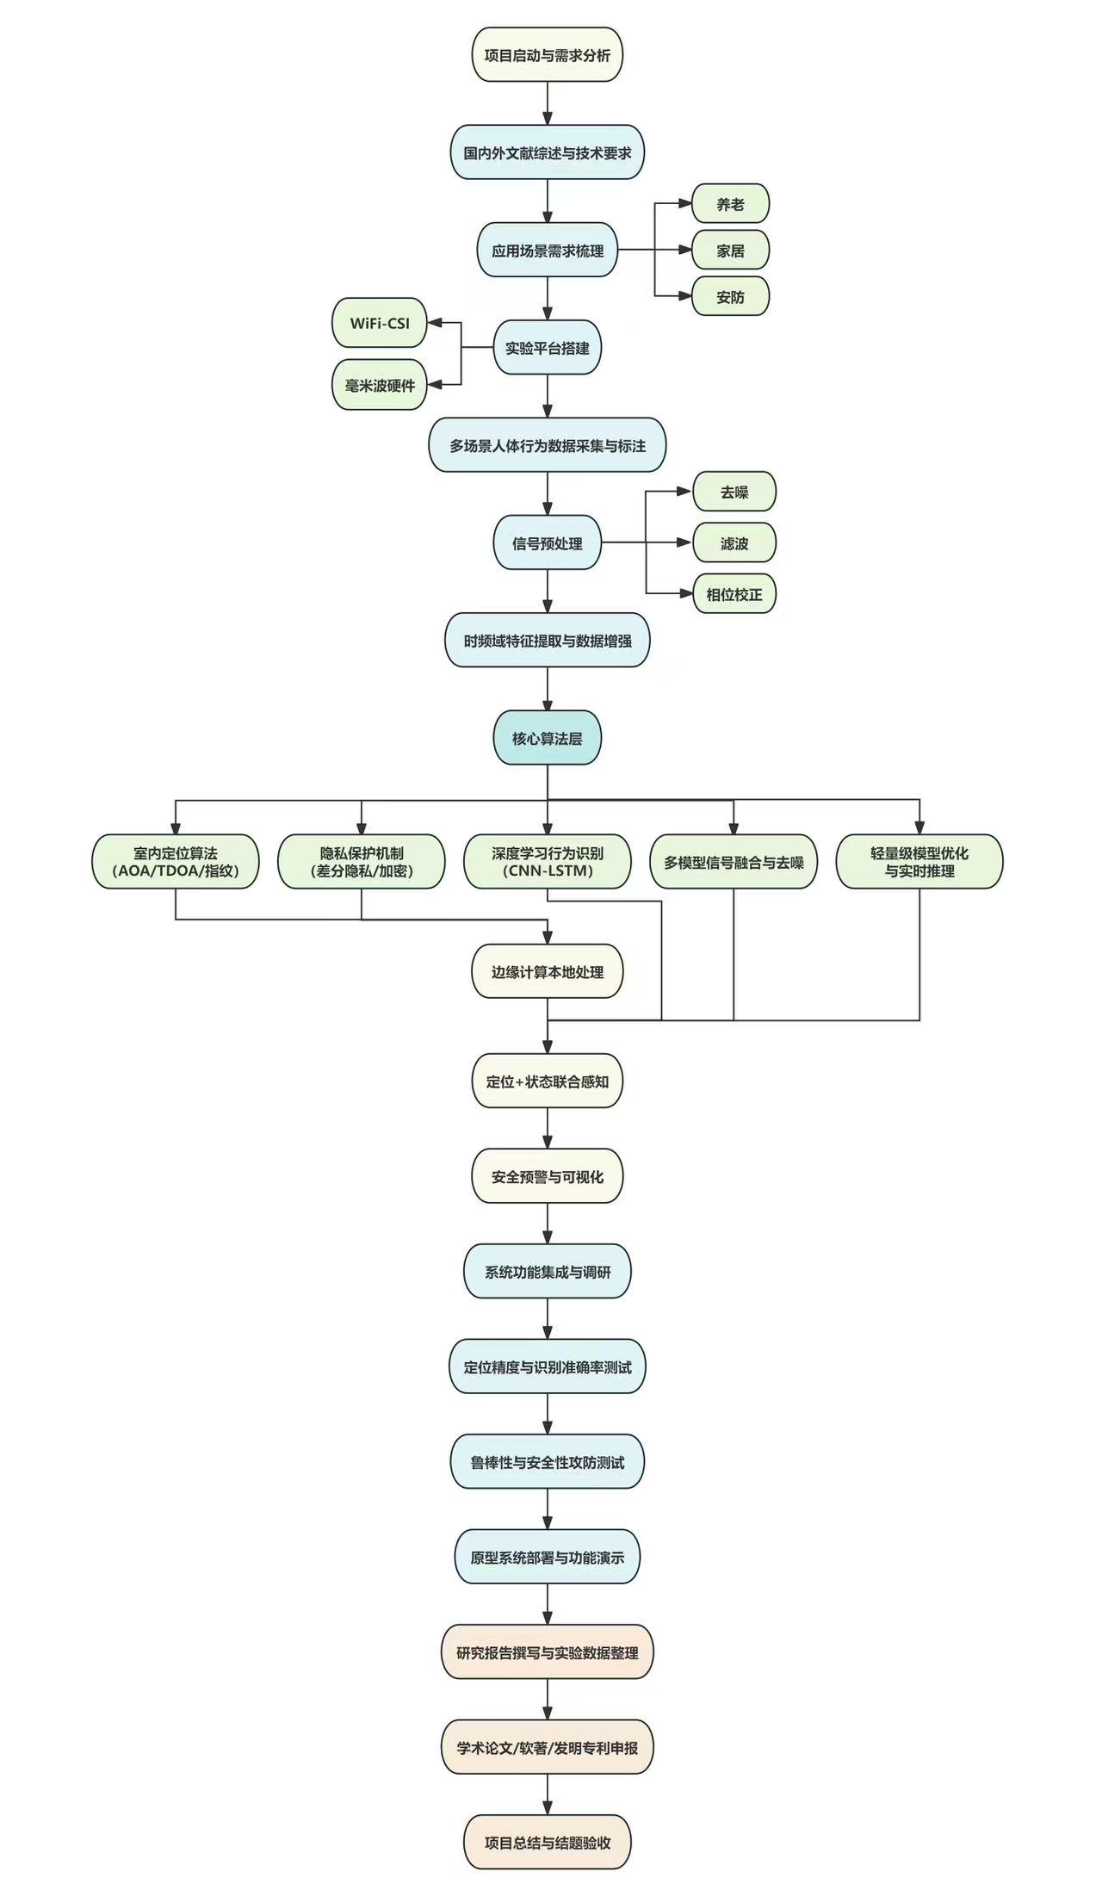
5.研究进度安排

第一阶段：需求调研与方案设计（2026.04.15 - 2026.07.14，共 3 个月）
- 1.深度调研养老监护、特殊场所管理等核心应用场景的需求痛点，明确系统功能、性能（定位精度、状态识别准确率）及隐私安全指标；
- 2.完成竞品技术分析与技术路线论证，细化 “非接触感知 + 融合识别 + 隐私安全” 核心方案，确定硬件选型（天线阵列、边缘计算终端）与算法框架；
- 3.编制详细的项目实施方案、任务分解书与预算计划，完成开题评审与伦理合规性审查。

第二阶段：核心技术研发与原型初建（2026.07.15 - 2027.01.14，共 6 个月）
- 1.硬件搭建：部署射频信号采集设备（WiFi CSI、毫米波雷达）与天线阵列，完成边缘计算硬件平台的调试与集成；
- 2.算法研发：
研发多模态射频信号去噪与融合算法，解决复杂室内环境多径效应、噪声干扰问题；
构建定位与状态识别数据集，训练模型，实现亚米级定位与跌倒、静止等状态智能识别；
设计差分隐私、联邦学习及同态加密流程，搭建本地隐私保护与数据加密模块；
完成初代原型系统开发，实现基础无感监测、定位与状态识别功能。

第三阶段：系统集成与场景测试（2027.01.15 - 2027.07.14，共 6 个月）
- 1.系统集成：整合硬件模块、算法库与隐私安全模块，打通信号采集、特征提取、模型推理与安全预警全流程；
- 2.多场景测试：在模拟养老场景、特殊场所场景开展功能测试，验证定位精度、识别准确率及系统稳定性；
- 3.安全验证：开展攻防测试，模拟数据窃取、伪造等攻击场景，优化隐私保护机制，确保数据安全；
- 4.迭代优化：根据测试反馈，修复算法缺陷、优化模型性能与硬件兼容性，形成第二代原型系统。

第四阶段：性能优化与成果验收（2027.07.15 - 2027.12.14，共 5 个月）
- 1.性能优化：针对系统运行效率、识别响应速度、隐私保护机制进行深度优化，满足工程落地的性能指标；
- 2.全面验证：开展全场景、全流程的最终测试，形成完整的测试报告、性能分析报告与系统运维手册；
- 3.成果整理：汇总研究数据、技术文档与原型系统，准备项目验收材料，完成项目结题验收。

第五阶段：成果凝练与转化推广（2027.12.15 - 2028.04.10，共 4 个月）
- 1.成果产出：撰写 1-2 篇高水平学术论文，申请 1-2 项发明专利，完成系统软件平台与硬件部署方案的标准化；
- 2.成果转化：开展试点应用验证，完善技术推广方案；
- 3.项目总结：梳理项目全周期成果，形成最终研究报告，为后续技术迭代与产业化应用奠定基础。

三、学校提供条件（包括项目开展所需的实验实训情况、配套经费、相关扶持政策等）
1.对项目调查和实地勘察所需的经费提供支持包括调研经费资料购置费，打印复印费
2.为团队成员出具词查所需的身份证明。
3.提供文献与数据库资源，依托学校图书馆，访问ACM、CNKI、Web of Science 等学术数据库，获取文献。
4.提供导师与技术指导，配备校内导师（通信、电子方向）提供技术指导，指导信号处理算法设计、模型优化。

四、预期成果（研究论文、申请专利、开发软件、参与竞赛等）

（一）、学术研究成果（核心产出）
高水平学术论文
发表1-2 篇核心期刊/会议论文：围绕非接触感知算法优化、隐私安全机制设计、边缘端模型部署等核心创新点，撰写并发表论文。可侧重算法改进、系统设计或应用验证方向，投稿至通信、物联网、嵌入式相关的期刊或会议。
完成毕业论文/设计：以本项目为核心内容，形成完整的学位论文，包含研究背景、技术路线、实验验证、成果分析与展望，体现从理论到实践的全流程研究过程。
知识产权与软著
申请1项软件著作权：针对系统的核心软件平台（如信号采集处理软件、边缘端监测系统、可视化预警平台）申请软著，保护代码与算法实现成果。
可拓展申请发明专利：针对“非接触感知 + 隐私保护”的融合方案、轻量级边缘推理优化方法等创新点，撰写并提交发明专利申请，提升成果的创新性与含金量。
（二）、 工程原型与技术成果
1.完整可演示的原型系统
（1）搭建硬件验证平台：完成 WiFi-CSI / 毫米波雷达感知节点、边缘计算终端的硬件部署，实现信号采集、处理、推理的端侧闭环。
（2）开发功能软件平台：实现信号预处理、定位与状态识别、隐私安全处理、预警可视化等全流程功能，支持实时监测与历史数据查询，可进行现场功能演示。
（3）完成系统性能验证报告：包含定位精度、识别准确率、系统延迟、隐私安全攻防测试等关键指标的实验数据与分析报告，验证系统的鲁棒性与可靠性。
2.可复用的技术资产
（1）算法库与模型文件：整理优化后的室内定位算法、行为识别模型（轻量化 CNN-LSTM）、信号处理脚本，形成可复用的算法库，支持后续研究与二次开发。
（2）实验数据集：构建包含多场景、多行为（行走、跌倒、久坐等）的射频信号数据集，标注完成并整理，可作为后续相关研究的基础数据。
三、 学科竞赛与实践成果
1.学科竞赛参与与奖项申报
适配“互联网 +”大学生创新创业大赛、“挑战杯”、电子设计竞赛、物联网设计大赛等赛事：以本项目为参赛作品，突出“无感隐私监测”的创新应用价值与工程落地性，申报创新创业类或技术应用类赛道奖项。
可拓展申报嵌入式、通信类专项竞赛：侧重算法优化、边缘部署、隐私安全等技术亮点，参与相关专项竞赛，提升项目的实践认可度。
2.实践应用与推广成果
完成场景适配性验证：针对养老、家居、安防等目标场景，完成原型系统的小范围测试与验证，形成应用场景报告，为后续落地提供依据。
可对接校企合作或孵化项目：基于原型系统的应用价值，对接相关企业或孵化平台，探索养老监护、智慧家居等场景的合作机会，推动成果转化。
四、 能力与研究拓展成果
- 形成完整的研究文档：包括开题报告、中期报告、技术文档、用户手册等，梳理研究过程与技术细节，形成标准化的项目档案。
- 拓展相关研究方向：可基于本项目的研究基础，进一步探索多模态信号融合、学习优化、复杂场景提升等延伸方向，为后续深造或科研打下基础。

五、经费预算
总经费预算： 3000 元
具体包括：
1、调研、差旅费；
2、用于项目研发的元器件、软硬件测试、小型硬件购置费等；
3、资料购置、打印、复印、印刷等费用；
4、学生撰写与项目有关的论文版面费、申请专利费等。
六、导师推荐意见

签名：

年 月 日

七、院系推荐意见

院系负责人签名： 学院盖章：

年 月 日

八、学校推荐意见：

学校负责人签名： 学校公章

年 月 日

注：表格栏高不够可增加。

